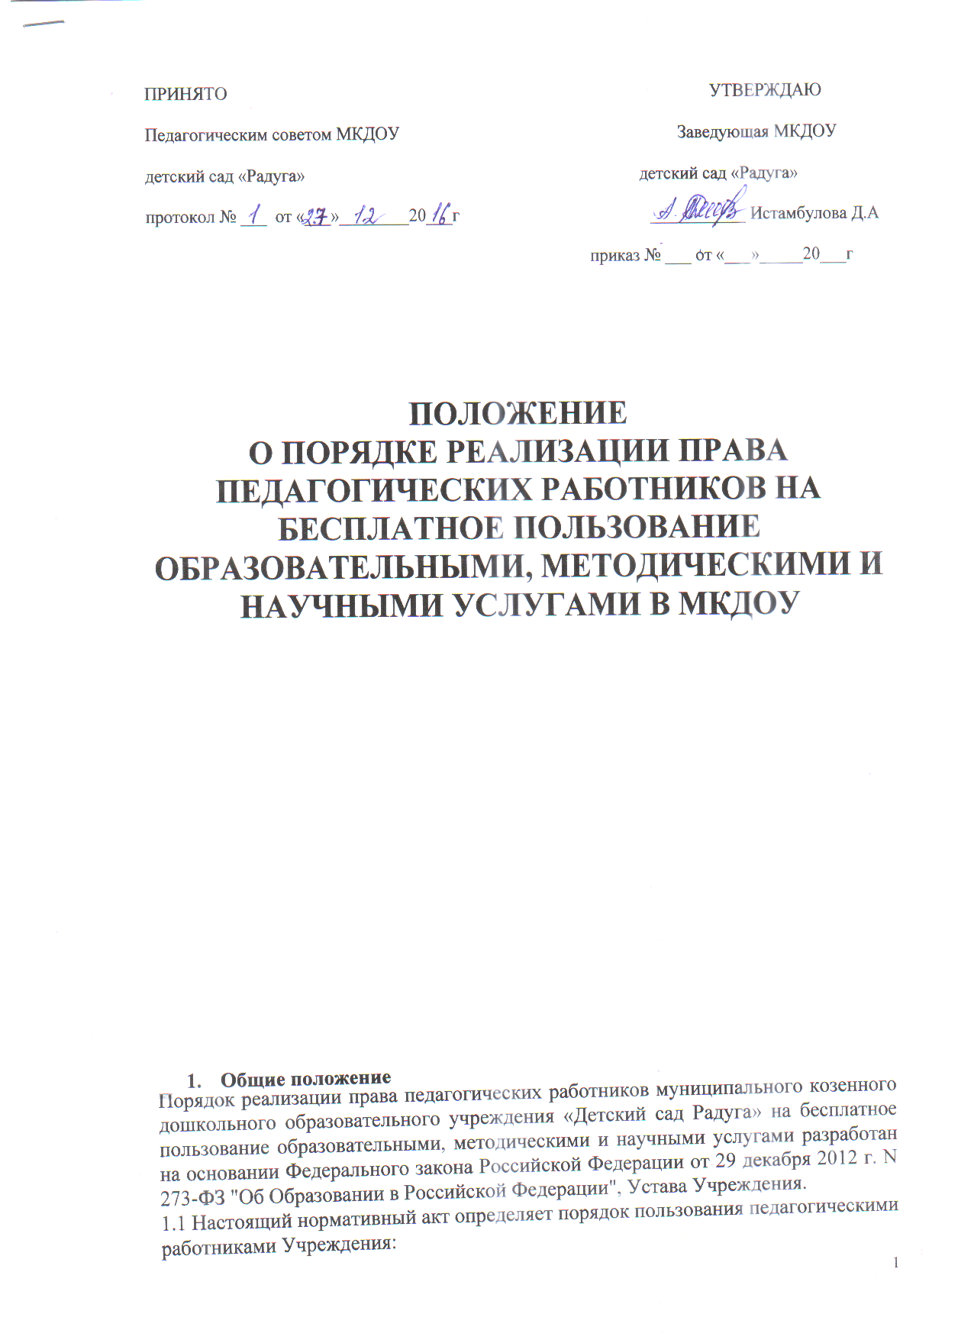

ПРИНЯТО УТВЕРЖДАЮ
Педагогическим советом МКДОУ Заведующая МКДОУ
детский сад «Радуга» детский сад «Радуга»
протокол от «___»________20___г ___________ Истамбулова Д.А
приказ от «___»_____20___г

ПОЛОЖЕНИЕ
О ПОРЯДКЕ РЕАЛИЗАЦИИ ПРАВА
ПЕДАГОГИЧЕСКИХ РАБОТНИКОВ НА БЕСПЛАТНОЕ ПОЛЬЗОВАНИЕ ОБРАЗОВАТЕЛЬНЫМИ, МЕТОДИЧЕСКИМИ И НАУЧНЫМИ УСЛУГАМИ В МКДОУ

- Общие положение
Порядок реализации права педагогических работников муниципального козенного дошкольного образовательного учреждения «Детский сад Радуга» на бесплатное пользование образовательными, методическими и научными услугами разработан на основании Федерального закона Российской Федерации от 29 декабря 2012 г. N 273-ФЗ "Об Образовании в Российской Федерации", Устава Учреждения.
1.1 Настоящий нормативный акт определяет порядок пользования педагогическими работниками Учреждения:
- образовательными услугами,
- методическими услугами,
- научными услугами.
1.2. Доступ педагогических работников к вышеперечисленным услугам в Учреждении осуществляется бесплатно в целях качественного осуществления ими педагогической, методической, экспериментальной или инновационной деятельности.
1.3. В соответствии с подпунктом 8 пункта 3 ст.47 Федерального закона Российской Федерации от 29 декабря 2012 г. N 273-ФЗ "Об Образовании в Российской Федерации" педагогические работники имеют право на бесплатное пользование образовательными, методическими и научными услугами, оказываемыми в Учреждении в порядке, установленном настоящим положением
1.4. Настоящий Порядок доводится старшим воспитателем до сведения педагогических работников при приеме их на работу.

2. Порядок пользования педагогическими работниками образовательными услугами.

2.1.Педагогические работники имеют право на получение образовательных услуг по программам повышения квалификации, профессиональной переподготовки по профилю профессиональной деятельности в рамках контрольных цифр, определенных для Учреждения его учредителем, не реже чем один раз в три года.
2.2. Педагогические работники имеют право на получение образовательных услуг по программам повышения квалификации, повышения профессиональной переподготовки при условии компенсации затрат на обучение работодателем. С целью получения данных услуг педагогический работник обращается с соответствующим мотивированным письменным обращением на имя руководителя Учреждения. В течение месяца педагогический работник должен получить ответ на свой запрос о возможности получения им запрашиваемой услуги или мотивированный отказ.
3. Порядок пользования педагогическими работниками методическими услугами.
3.1. Педагогические работники имеют право на бесплатное использование в своей деятельности методическими разработками Учреждения при условии соблюдения авторских прав их разработчиков.
3.2. Педагогические работники имеют право на бесплатное участие и публикацию методических и иных материалов в сборниках материалов конференций (семинаров), проводимых в Учреждении, при условии компенсации затрат связанных с публикацией со стороны работодателя. С целью получения данной услуги педагогический работник обращается с соответствующим мотивированным письменным обращением на имя своего руководителя. В течение месяца педагогический работник должен получить ответ на свой запрос о возможности получения им запрашиваемой услуги или мотивированный отказ.
4. Порядок пользования педагогическими работниками научными услугами.
4.1.Педагогические работники имеют право на получение бесплатных консультаций по вопросам:
- подготовки документов для участия в различных конкурсах, оформления грантов Министерства образования и науки Российской Федерации и пр.;
- участия в работе федеральных, региональных или муниципальных экспериментальных площадок по модернизации и совершенствованию дошкольного образования.
4.2. Педагогические работники имеют право на бесплатную публикацию материалов инновационной и экспериментальной деятельности в сборниках материалов научных и иных конференций (семинаров), проводимых в Учреждении, при условии компенсации затрат, связанных с публикацией со стороны работодателя.
4.3. Для получения данных услуг педагогический работник обращается с соответствующим мотивированным письменным обращением на имя своего руководителя. В течение месяца педагогический работник должен получить ответ на свой запрос о возможности получения им запрашиваемой услуги или мотивированный отказ.

